# **Enregistrer une demande de congé (Administrateur de congés)**

## **Concept**

Utilisez cette procédure pour enregistrer un événement d'absence en tant qu'a

dministrateur de congés.

Vous pouvez utiliser la page **Événements absence** pour:

* enregistrer, modifier et supprimer un événement d'absence;
* visualiser les détails d'une demande d'absence;
* enregistrer le temps compensatoire (en remplacement des heures supplémentaires);
* enregistrer les corrections.

**Congés et Phénix**

Le module Gestion absences est intégré à Phénix, le système de paye du gouvernement du Canada. Les données relatives aux congés et aux horaires de travail touchant la paye seront acheminées directement à Phénix et auront une incidence directe sur la paye de l’employé.

**Demandes d'encaissement de congés volontaires** - Nouveau processus en vigueur le 1er mars 2019, veuillez consulter le sujet Encaissement de congés volontaires.

Par l’entremise du Libre-service pour les employés/gestionnaires, les employés admissibles pourront demander un **congé sans solde de 5 jours ou moins**. De plus, les administrateurs des congés pourront recourir à l’option de recouvrement des congés non acquis.

L’approbation en vertu de l’article 34 des demandes de congé sans solde et de paiement de congés aura une incidence directe sur la paye, les avantages sociaux et les droits des employés. Par conséquent, les employés et les gestionnaires doivent examiner attentivement les détails de toute demande de congé ayant une incidence sur la paye avant de la soumettre ou de l’approuver.

À la suite de l’approbation en vertu de l’article 33, le résultat attendu d’une demande de congé touchera l’une des payes régulières versées à l’employé au cours du mois **suivant** le mois d’approbation (voir les exemples fournis ci‑dessous).

**IMPORTANT!** Les employés et les gestionnaires doivent veiller à ce que les résultats attendus soient obtenus. Les erreurs, les questions et les préoccupations concernant la paye d’un employé doivent être adressées au Centre des services de paye de la fonction publique.

**Contactez le Centre des services de paye :**

https://www.tpsgc-pwgsc.gc.ca/remuneration-compensation/services-paye-pay-services/paye-centre-pay/cn-cu-fra.html (<https://www.tpsgc-pwgsc.gc.ca/remuneration-compensation/services-paye-pay-services/paye-centre-pay/cn-cu-fra.html>)

**Exemple 1 :** L’employé présente une demande de congé sans solde en mai, laquelle est approuvée par son gestionnaire en mai.

Résultat : Le recouvrement salarial lié au congé sans solde se fera à partir de l’une des payes régulières versées à l’employé en juin (au cours du mois suivant l’approbation en vertu de l’article 34).

**Exemple 2 :** L’employé présente une demande de congé sans solde en mai, laquelle est approuvée par son gestionnaire en juin.

Résultat : Le recouvrement salarial lié au congé sans solde se fera à partir de l’une des payes régulières versées à l’employé en juillet (au cours du mois suivant l’approbation en vertu de l’article 34).

## **Scénario de formation**

Votre but est d'enregistrer un événement d'absence pour un employé.

.

**Procédures**

| **Étape** | **Action** |
| --- | --- |
|  | Accédez à la page **Événements absence.**  Cliquez sur le bouton déroulant **Menu principal** pour activer le menu. |
|  | Cliquez sur le menu **Gestion paie internationale**. |
|  | Cliquez sur le menu **Données bénéficiaires**. |
|  | Cliquez sur le menu **Mise à jour absences**. |
|  | Cliquez sur le lien **Événements absence**. |

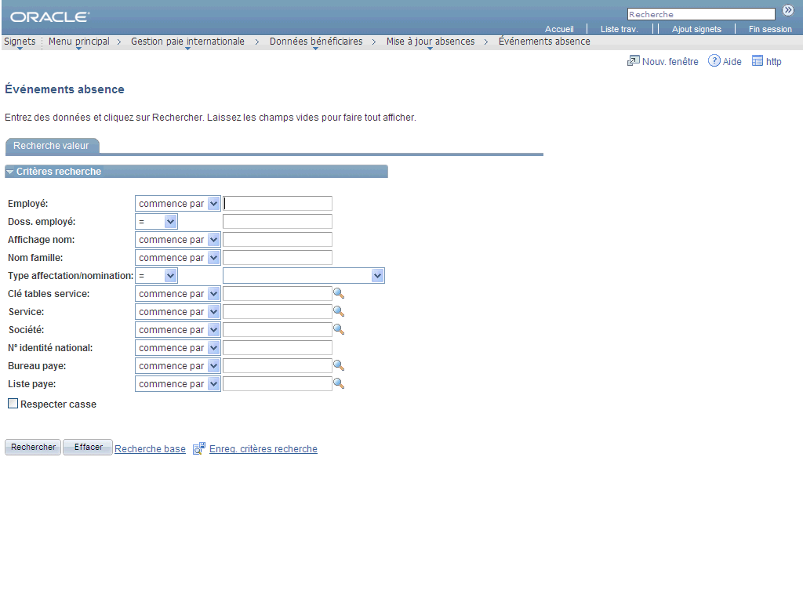

| **Étape** | **Action** |
| --- | --- |
|  | Saisissez les informations souhaitées dans le champ **Employé**. Saisissez "**040005**". |

|  |  |
| --- | --- |
|  | Lorsque vous utilisez l’option recherche pour extraire de l’information, vous pouvez faire la recherche en utilisant plusieurs champs (critères).  Si vous ne possédez pas le No d'identification ou le No de l'employé de la personne pour laquelle vous effectuez une recherche, l’utilisation de plusieurs champs réduira la quantité de résultats de votre recherche.      Vous pouvez aussi utiliser les caractères de remplacement suivants :   * **%** (symbole du pourcentage) – correspond à un ou plusieurs  caractères : par exemple, si vous cherchez un pays, vous pourriez saisir **An%la** et obtenir les pays suivants : Angola et Anguilla. * **\_** (caractère de soulignement) – correspond à n’importe quel caractère unique : par exemple, si vous cherchez un pays, vous pourriez saisir **An\_ \_ la** et obtenir Angola. * **\** (barre oblique inversée) – caractère d’échappement – ne pas considérer le caractère qui suit comme un caractère de remplacement : cette option est employée lorsque vous utilisez l’un des deux caractères de remplacement mentionnés plus haut sans lui attribuer la fonction de recherche spécifique associée à un caractère de remplacement.  Vous devez ajouter \ avant le symbole du caractère de remplacement.   Vous pouvez aussi employer le menu déroulant **commence par** qui vous aide dans votre recherche.  Les options suivantes sont disponibles : **commence par, contient, =, <> , <, <=, >, >=, entre, dans.**    Une **Entité** doit être saisie afin d'effectuer une recherche en utilisant un **Service** ou **Emploi**.    Le moyen le plus commun de recherche pour un employé est d'utiliser le N° identité national (CIDP).  Si vous ne connaissez pas le N° identité national (CIDP), utiliser un des critères suivants :    C:\Users\theresa.mcquilkin\AppData\Local\SUPDev9\D\Content_FR\W\726523a4e327423ab222df31a6a4983a\Parts\images\Empl_ID.png |

| **Étape** | **Action** |
| --- | --- |
|  | Cliquez sur le bouton **Rechercher**.  **Remarque:** Si une liste de résultats de recherche s'affiche, sélectionnez la combinaison **Employé** et **Doss. employé** pertinente. |

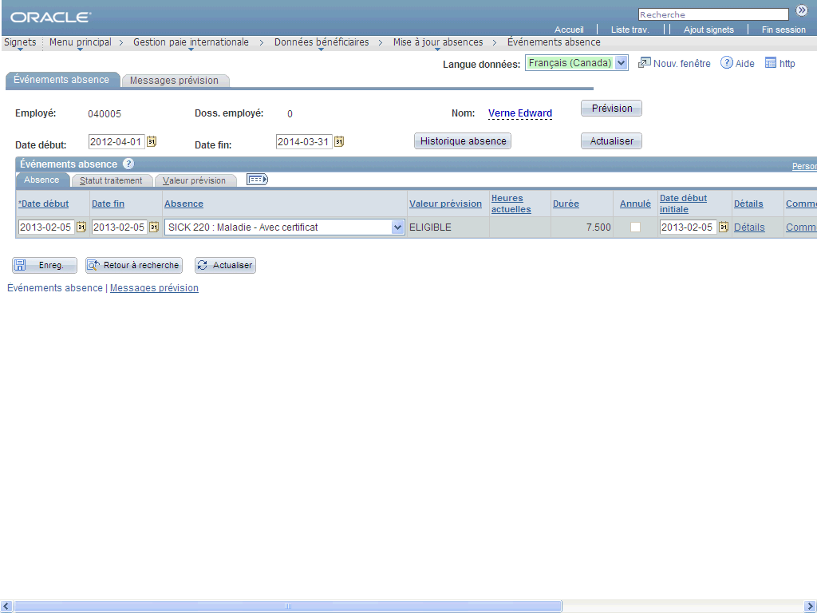

| **Étape** | **Action** |
| --- | --- |
|  | Au besoin, faites défiler la page vers la droite.  Cliquez sur la barre de défilement **horizontale**. |
|  | Ajoutez un nouvel enregistrement s'il y a des données existantes que vous ne voulez pas supprimer.  Cliquez sur le bouton **Insérer enregistrement (Alt.+7)**. |
|  | Au besoin, faites défiler la page vers la gauche.  Cliquez sur la barre de défilement **horizontale**. |
|  | **Date début** et **Date fin –** Période utilisée pour dresser la liste des demandes de congé.  Par défaut, une période donnée va du 1er avril de l'exercice en cours au 31 mars de l'exercice suivant (en cours + 1). Changez la **Date début**, la **Date fin** ou ces deux dates pour visualiser les demandes de congé faisant partie d'une autre période. |
|  | **Actualiser –** Actualisez la page chaque fois que vous modifiez les champs **Date début** et **Date fin**.  Vous pouvez procéder aux entrées des congés une fois que vous avez cliqué sur le bouton **Actualiser**. |
|  | **Date début –** Il s'agit de la date à laquelle l'événement d'absence a débuté.  S'il y a une interruption dans l'absence, entrez chaque événement séparément. Par exemple, si un employé malade s'absente du travail pendant deux jours et qu'il retourne travailler pendant trois jours avant de s'absenter de nouveau, vous devez consigner deux événements d'absence. Si la période d'absence comprend une fin de semaine (p. ex. du jeudi au lundi), saisissez un événement d'absence.  Saisissez les informations souhaitées dans le champ **Date début**. Saisissez "**2013-03-04**". |

|  |  |
| --- | --- |
|  | Dans maSGE (PeopleSoft) le format de la date est AAAA-MM-JJ.  Par exemple le 19 janvier 2013 sera affiché 2013-01-19.    Pour vous assurer de saisir la bonne date, utilisez le bouton **Sélection date** ( C:\Users\theresa.mcquilkin\AppData\Local\SUPDev9\D\Content_FR\W\c8102e53a4554d1f91d35b2470974c02\Parts\images\clip_image001.gif) pour accéder à un calendrier interactif à partir duquel vous pouvez choisir la date.    C:\Users\theresa.mcquilkin\AppData\Local\SUPDev9\D\Content_FR\W\c8102e53a4554d1f91d35b2470974c02\Parts\images\Calendar.png |

| **Étape** | **Action** |
| --- | --- |
|  | **Date fin** – la dernière date de l'événement d'absence.  Correspond par défaut à la **Date début**. Modifiez pour des absences prolongées, le cas échéant.  Saisissez les informations souhaitées dans le champ **Date fin**. Saisissez "**2013-03-05**". |

|  |  |
| --- | --- |
|  | Dans maSGE (PeopleSoft) le format de la date est AAAA-MM-JJ.  Par exemple le 19 janvier 2013 sera affiché 2013-01-19.    Pour vous assurer de saisir la bonne date, utilisez le bouton **Sélection date** ( C:\Users\theresa.mcquilkin\AppData\Local\SUPDev9\D\Content_FR\W\c8102e53a4554d1f91d35b2470974c02\Parts\images\clip_image001.gif) pour accéder à un calendrier interactif à partir duquel vous pouvez choisir la date.    C:\Users\theresa.mcquilkin\AppData\Local\SUPDev9\D\Content_FR\W\c8102e53a4554d1f91d35b2470974c02\Parts\images\Calendar.png |

| **Étape** | **Action** |
| --- | --- |
|  | **Absence –** Il s'agit du code et de la description de l'absence.  Les règles d'absence sont configurées de manière à énumérer les absences auxquelles l'employé est admissible à la **Date début** de l'absence.  **IMPORTANT** : Un congé sans solde, un paiement de congés ou un congé non acquis auront une incidence directe sur la paye de l’employé.  Cliquez sur la liste **Absence**. |
|  | Cliquez sur une valeur de la liste. |
|  | **Heures actuelles** – Ce champ devient utilisable en fonction des absences.  • Mutation d'entrée et transactions de rajustement : À utiliser pour afficher le nombre d'heures réelles.  • Heures supplémentaires travaillées en remplacement du temps compensatoire tenant lieu de rémunération : À utiliser pour afficher le nombre d'heures réelles travaillées.  •  Absences de/y compris les absences de moins d'un jour complet : Lorsque la **Date début** et la **Date fin** tiennent compte d'une absence d'un jour ou plus, le système présume que de jours entiers sont demandés. Si des jours non complets sont demandés, le lien **Détails** vous permet d'inscrire des précisions concernant les jours partiels. Une fois ces précisions inscrites, le champ **Heures actuelles** de cette page est rempli. |
|  | La **Durée** est calculée par le système selon les règles de configurations. |
|  | **Date début initiale** – Fonctionnalité commerciale utilisée pour associer une absence à une absence antérieure non utilisée à l'heure actuelle.  Le champ **Date début** **initiale** affiche par défaut la **Date début**.  La **Date début initiale** n'est pas mise à jour automatiquement lorsque la **Date début** est modifiée durant la saisie d'une absence. C'est pourquoi vous devez la modifier afin qu'elle corresponde à la **Date début**. |
|  | **Notez :**  Le lien **Détails** n'est pas disponible pour les codes de congé suivants :  **COMP 815 ER** : Compensatoire-Payé - Employé  **LIEU 855 ER** : En remplacement-Payé - Employé  **TRAV 677 ER** : Déplacement - Payé - Employé  **VAC 115 ER** : Vacances - Payé - Employé  **VAC 1X 122 ER** : Vacances Uniques-Payé - Employé  Pour ces codes de congé, entrez simplement une valeur dans le champ Heures actuelles, cliquez sur le bouton Prévision et le Statut flux travaux sera mis à jour sur Approuvé. |
|  | Pour les autres types de codes de congé, cliquez sur le lien Détails pour accéder à la page **Détails entrée absence.**  Cliquez sur le lien **Détails**. |
|  | **Absence –** Il s'agit du code d'absence.  **Type absence –** Indique le type d’absence et précise si l'absence est disponible par l'entremise du libre-service.  **Motif absence –** Il s'agit d'une fonctionnalité commerciale qui n’est pas utilisée à l’heure actuelle.  **Priorité événement –** Il s'agit d'une fonctionnalité commerciale qui n'est pas utilisée à l'heure actuelle. |
|  | **Source entrée** – Il s'agit de l'origine de l'entrée de l'absence.  **Admin** : L'entrée de l'événement d'absence a été créée à l'aide de la page Entrée de l'événement d'absence**.** Il s'agit de la valeur qui s'affiche par défaut pour les nouvelles entrées créées à l'aide de la page Entrée de l'événement d'absence.  **Libre-service employés** : L'entrée de l'événement d'absence a été créée à l'aide de la page de demande de congé par l'entremise du libre-service employés.  **Libre-service gestionnaires** : L'entrée de l'événement d'absence a été créée à l'aide de la page de demande de congé par l'entremise du libre-service gestionnaires. |
|  | **Dernière màj –** Il s'agit de la date à laquelle l'entrée a été sauvegardée. |
|  | **Statut flux travaux –** Il s'agit de l'état actuel du flux des travaux de l'absence.  Les valeurs sont les suivantes : Approbation requise, approuvé et refusé. |
|  | **Statut traitement –** Il s'agit du statut de traitement de l'événement d'absence.  Les valeurs sont les suivantes : Non traité, traité et terminé. |
|  | **Groupe calendriers –** Il s'agit du groupe calendriers pour lequel l'absence a été traitée. |
|  | **Date traitement –** Il s'agit de la plus récente date de traitement de cet événement d'absence. |
|  | **Date premier traitement –** Il s'agit de la date de traitement initiale de l'événement d'absence.  Dans le cas d'un traitement rétroactif, les champs **Date traitement** et **Date premier traitement** affichent différentes dates de traitement. |
|  | **Annulé –** Il s'agit d'une fonctionnalité commerciale qui n'est pas utilisée à l'heure actuelle. |

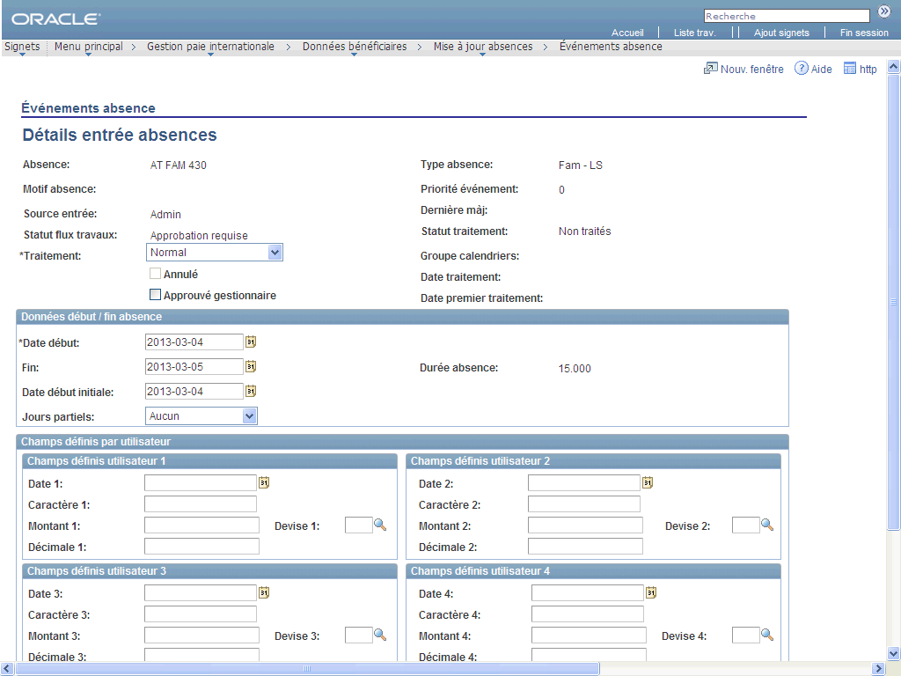

| **Étape** | **Action** |
| --- | --- |
|  | **Approuvé gestionnaire** – L'indicateur confirme que le gestionnaire a approuvé l'absence de l'employé.  Si l'événement d'absence est sauvegardé sans que l'indicateur **d'approbation du gestionnaire** ne soit sélectionné, le statut du flux des travaux demeure Approbation requise. L'événement ne sera traité que lorsque le statut indiquera Approuvé.  Cliquez sur l'option **Approuvé gestionnaire**. |
|  | **Date début**, **Date fin** et **Date début initiale** – Il s'agit des dates qui sont entrées pour un événement d'absence à la page principale.  Tout changement apporté entraîne une mise à jour de la page principale. |
|  | **Jours partiels** – Il s'agit des jours partiels de l'événement d'absence.  Les options disponibles sont les suivantes : Aucun, Jour début seulement, Jour fin seulement, Jour début/fin et Tous jours.  Le système tient compte des heures partielles et des demi-journées lorsqu'il calcule la durée du congé.  **IMPORTANT** : Vous devez porter une attention particulière lorsque vous saisissez des jours partiels dans une période de congé sans solde. Un congé sans solde aura une incidence directe sur la paye de l’employé.  Par exemple, un employé travaille 7,5 heures par jour, du lundi au vendredi. Des valeurs sont entrées pour une absence allant du lundi 12 janvier 2015 au mercredi 14 janvier 2015. L'employé a pris une demi-journée de congé le lundi et des jours entiers le mardi et le mercredi.  Date début : 12 janvier 2015  Date fin : 14 janvier 2015  Jours partiels = Jour début seulement  Heures jour début = Entrez 3,750 ou cochez la case Le jour de début est une demi­journée.  **Remarque** : Pour obtenir de plus amples renseignements sur la façon d’indiquer qu’il s’agit de jours partiels de congé ou sur la case se rapportant au congé d’une demi-journée, rendez-vous sur le site d’iService au moyen du lien suivant :  http://iservice.prv/fra/prsh/pro\_ps/sujets/information\_employes.shtml (<http://iservice.prv/fra/prsh/pro_ps/sujets/information_employes.shtml>) |
|  | **Décision:**Désirez-vous entrer un ou des jours partiels?   * Non Aller à l'étape 35 * Oui Aller à l'étape 57 |
|  | Faites défiler la page jusqu'en bas.  Cliquez sur la barre de défilement **verticale**. |
|  | **Champs définis par utilisateur –** Il s'agit d'une fonctionnalité commerciale qui n'est pas utilisée à l'heure actuelle. |
|  | **Remplacement –** Il s'agit d'une fonctionnalité commerciale qui n'est pas utilisée à l'heure actuelle. |
|  | **Commentaires –** Il s'agit d'un lien vers la page **Commentaires**.  Un lien vers la page **Commentaires** se trouve également à la page principale. |

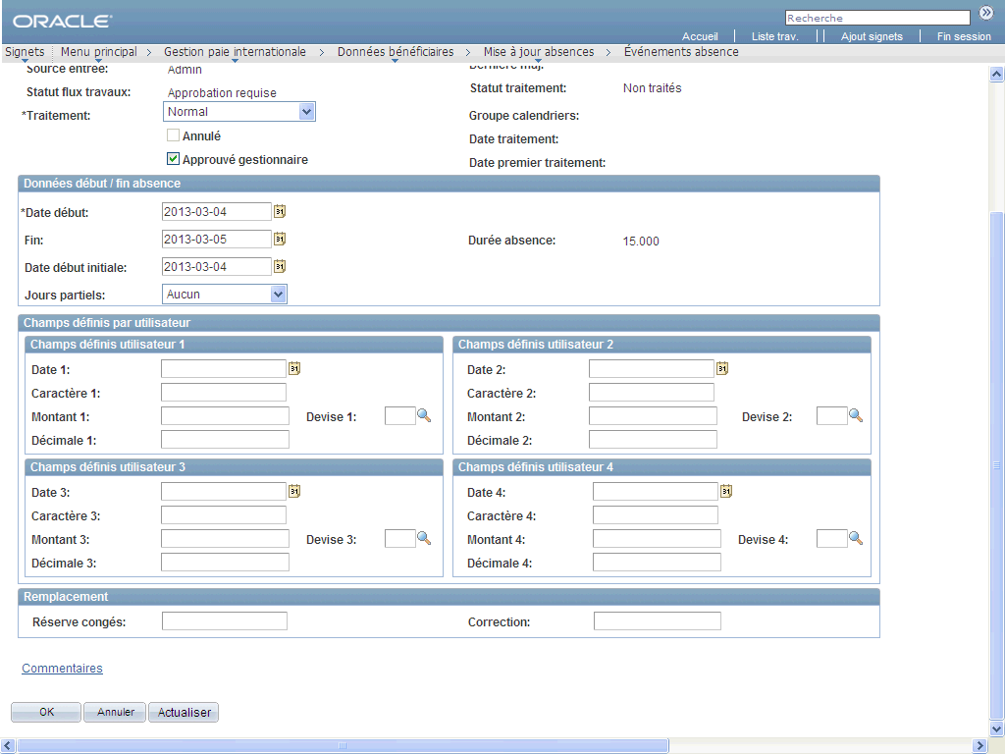

| **Étape** | **Action** |
| --- | --- |
|  | Cliquez sur le bouton **OK**. |

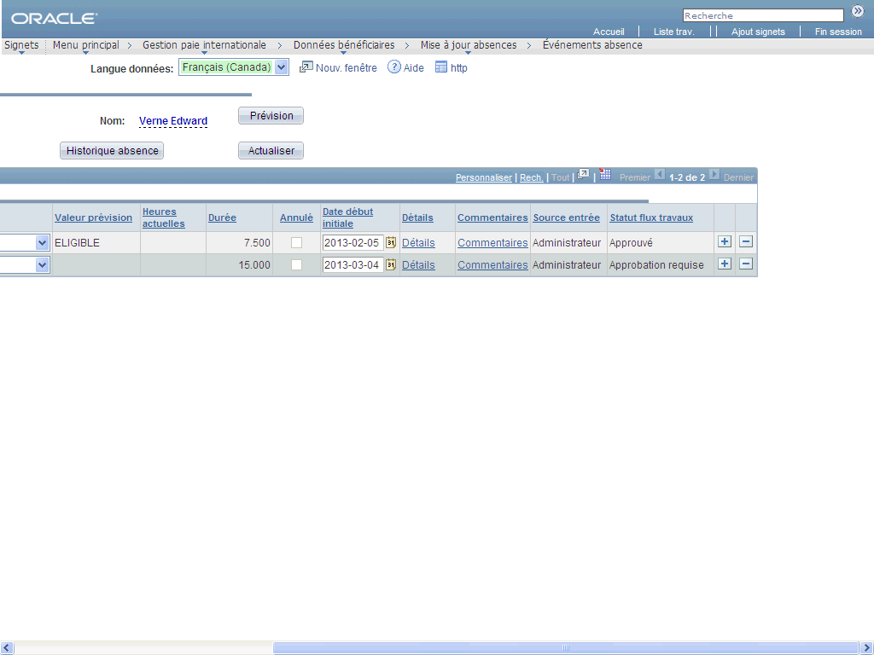

| **Étape** | **Action** |
| --- | --- |
|  | Cliquez sur le lien **Commentaires**. |

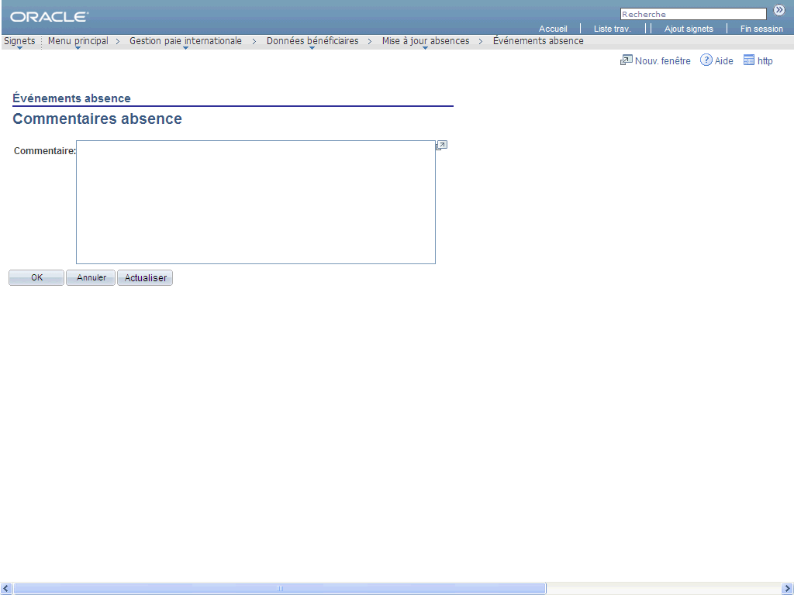

| **Étape** | **Action** |
| --- | --- |
|  | Saisissez les commentaires requis à l'égard de l'événement d'absence dans l'espace prévu.  Saisissez les informations souhaitées dans le champ **Commentaire**. Saisissez "**Commentaire**". |
|  | Cliquez sur le bouton **OK**. |
|  | **Source entrée** – Il s'agit de l'origine de l'entrée de l'absence.  **Admin** : Il s'agit de l'événement d'absence créé à l'aide de la page **Entrée** de l'événement d'absence. Cette valeur s'affiche par défaut pour les nouvelles entrées créées à l'aide de la page **Entrée** de l'événement d'absence.  **Libre-service employés** : Il s'agit de l'événement d'absence créé par l'employé.  **Libre-service gestionnaires** : Il s'agit de l'événement d'absence créé par le gestionnaire. |
|  | **Statut flux travaux –** Il s'agit de l'état actuel de l'absence.  Les valeurs sont les suivantes : Approbation requise, approuvé et refusé. |



| **Étape** | **Action** |
| --- | --- |
|  | **Prévision** – Il s'agit d'un champ obligatoire pour les événements d'absence en cours de validation par rapport aux soldes disponibles et à l'horaire de travail établi pour la période dont fait partie l'absence.  **Remarques**  Le système supprime automatiquement tout événement d'absence si la valeur du champ **Valeur prévision** est Non éligible.  Le fait de cliquer sur le bouton de prévision d'un événement **sauvegarde** automatiquement la transaction.  **IMPORTANT** : Au moment de saisir un congé sans solde, un paiement forfaire de congés ou des crédits de congé non acquis, assurez-vous de l’exactitude des détails de la demande , avant de cliquer sur le bouton Prévision. Dans le cas d’un rajustement, la prévision n’est pas nécessaire; vous n’avez qu’à sauvegarder le rajustement.  Une prévision distincte doit être effectuée pour chaque entrée d'événement d'absence.  Une fois la prévision effectuée, toute modification apportée à l’événement d'absence nécessitera une autre prévision.  Une prévision distincte est effectuée pour les événements d'absence de chaque exercice.  Le nombre total d'heures par jour ne doit pas dépasser les heures assignées et prévues à l'horaire pour les jours où les événements sont des absences réelles (p. ex. vacances et congés de maladie) et non des rajustements, des mutations d'entrée ou des événements rémunérés.  Cliquez sur le bouton **Prévision**. |
|  | Une nouvelle fenêtre apparaît pour vous indiquer que la prévision est terminée.  Cliquez sur le bouton **OK**. |
|  | **Valeur prévision** – Admissibilité/éligibilité de l'événement d'absence.  **Éligible** : Lorsque les critères d'admissibilité sont remplis : les soldes sont disponibles, les heures ne dépassent pas les heures assignées et prévues à l'horaire de travail, et les absences sont réelles.  **Vide** : Lorsqu'un événement est un rajustement, une mutation d'entrée ou un événement rémunéré.  **Non Éligible** : Il s'agit d'une fonctionnalité commerciale qui n'est pas utilisée à l'heure actuelle. Pour le moment, à la suite du processus de prévision, le système supprime sans tarder tout événement entré auquel l'employé n'est pas admissible. Au besoin, un nouvel événement doit être entré. |
|  | Au besoin, faites défiler la page vers la gauche.  Cliquez sur la barre de défilement **horizontale**. |
|  | **DÉCLENCHEUR PHÉNIX**  **IMPORTANT** : Au moment d’entrer un congé sans solde, un paiement forfaitaire de congé ou des crédits de congé non acquis, vous devez vous assurer de l’exactitude des détails du congé avant de sauvegarder.  \*L’approbation en vertu de l’article 34 donnera lieu au recouvrement des heures (congé sans solde/crédits de congé non acquis) à partir de la paye de l’employé ou au versement d’une rémunération (paiement en argent d’un congé).    Cliquez sur le bouton **Enreg**. |

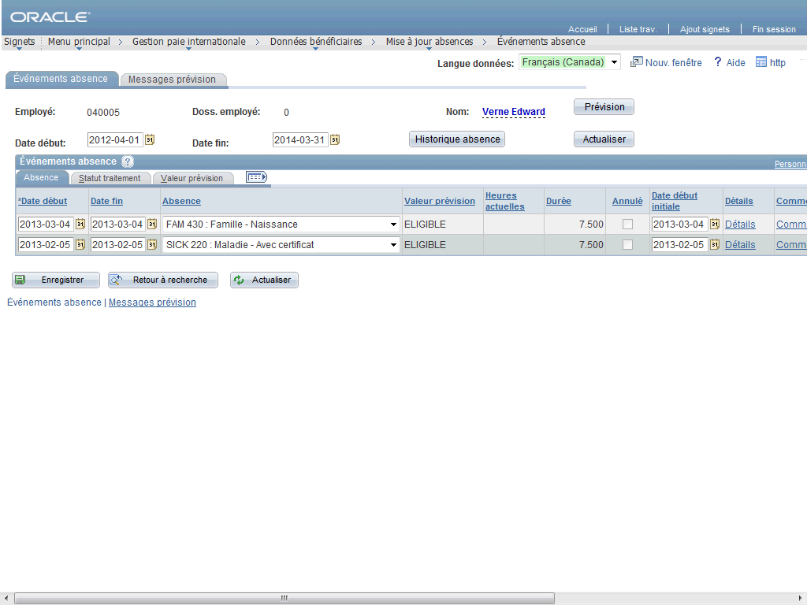

| **Étape** | **Action** |
| --- | --- |
|  | Cliquez sur l'onglet **Statut traitement**. |
|  | Onglet **Statut traitement** – Cet onglet est destiné à l'administrateur de congés et il affiche de l'information sur le statut du traitement de l'événement d'absence.  **Statut** – Il s'agit du statut de traitement de l'événement d'absence. Les valeurs sont les suivantes : Non traité, traité et terminé. |
|  | Cliquez sur l'onglet **Valeur prévision**. |
|  | Onglet **Valeur prévision** – Cet onglet est destiné à l'administrateur de congés et il affiche de l'information sur le traitement de prévision.  **Élément secondaire** – Le nom de l'élément d'absence auquel se rapportent les résultats.  **Élément prévision** – Le nom de l'élément pour lequel une valeur a fait l'objet d'une prévision.  **Type** – Le type de l’élément de prévision. |
|  | Cliquez sur le lien **Détails prévision**. |
|  | Information relative à l'onglet **Résultats prévision**.  **Statut du calcul** – La phase de traitement durant laquelle l’erreur ou l’avertissement a eu lieu.  **Texte du message** – Le texte abrégé du message. |
|  | Vous avez enregistré avec succès un événement d'absence.  **Fin de la procédure.** Étapes restantes à appliquer aux autres chemins. |

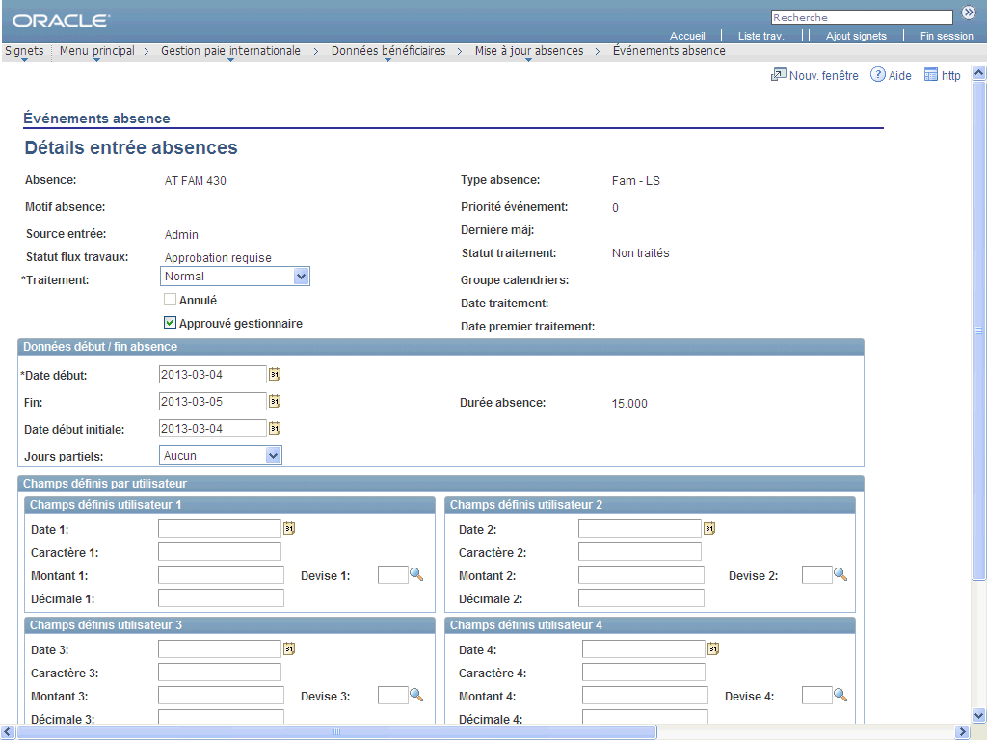

| **Étape** | **Action** |
| --- | --- |
|  | **IMPORTANT :** Faites attention au moment d’entrer des jours partiels au cours d’une période de congé sans solde. Un congé sans solde aura une incidence directe sur la paye de l’employé.  Cliquez sur la liste **Jours partiels**. |
|  | Sélectionnez les journées qui sont des Jours partiels dans la période d'absence.  Cliquez sur une valeur de la liste. |
|  | Le champ **Heures jour début** et la case **Le jour de début est une demi-journée** s'affichent pour vous permettre d'y inscrire le nombre d'heures de congé.  Saisissez les informations souhaitées dans le champ **Heures jour début**. Saisissez "**4.5**". |
|  | Faites défiler la page jusqu'en bas.  Cliquez sur la barre de défilement **verticale**. |
|  | Cliquez sur le bouton **OK**.    Aller à l'étape 40 |